《数据结构》课程设计总结

学号： 2151140

姓名： 王谦

专业： 信息安全

2023 年 7 月

目 录
第一部分 算法实现设计说明 1
1.1题目 1
1.2软件功能 1
1.3设计思想 1
1.4逻辑结构与物理结构 4
1.5开发平台 5
1.6系统的运行结果分析说明 5
1.7操作说明 10
第二部分 综合应用设计说明 17
2.1题目 17
2.2软件功能 17
2.3设计思想 18
2.4逻辑结构与物理结构 20
2.5开发平台 21
2.6系统的运行结果分析说明 21
2.7操作说明 23
第三部分 实践总结 28
3.1.所做的工作 28
3.2.总结与收获 29
第四部分 参考文献 30

第一部分 算法实现设计说明
1.1题目
哈希表的建立、查找、插入和删除 说明：任意选择开放定址或者链地址法中的一种。
1.2软件功能
（1）能够通过设定的模数和长度建立初始化的哈希表
（2）能够通过插入功能，把键盘输入的数字插入合适的位置，并通过链地址法解决冲突。
（3）能够通过查找功能，查找表中元素是否存在，并给出位置。
（4）能够通过删除功能，查找元素的位置并进行删除。
（5）能够通过清空功能，清空哈希表，恢复初始状态，准备进行下一次哈希表设置。
（6）能将上述功能以可视化的形式呈现。
1.3设计思想
（1）哈希表的呈现形式是表格形式，使用QT中的QtableWidget可以较容易地设置表格，例如下面的部分代码所展示的：
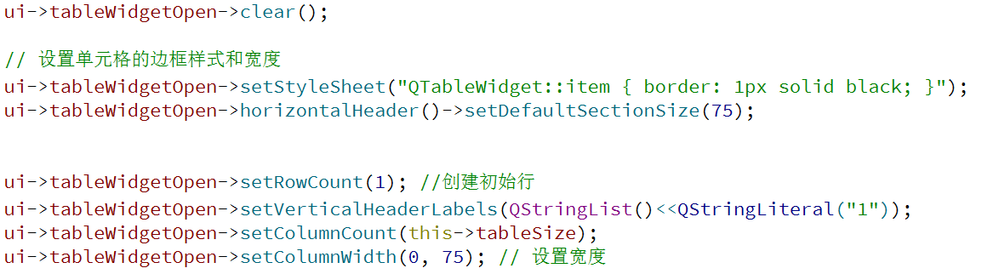
选择这一形式对链地址法的呈现提供了极大的便利，如下图所示：
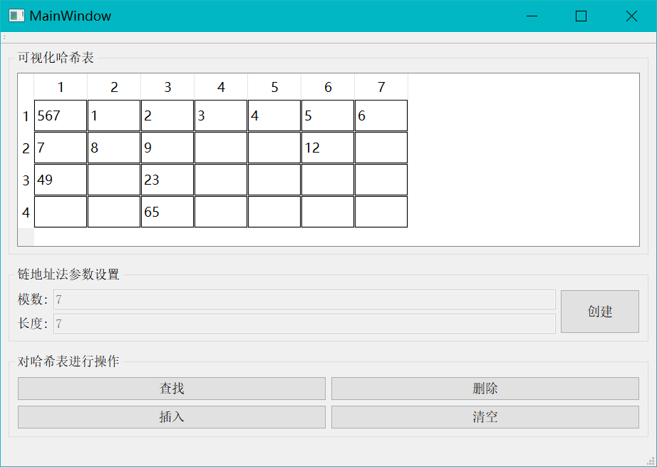

（2）哈希表的初始建立就是根据输入的模数和长度创建对应大小的表格：
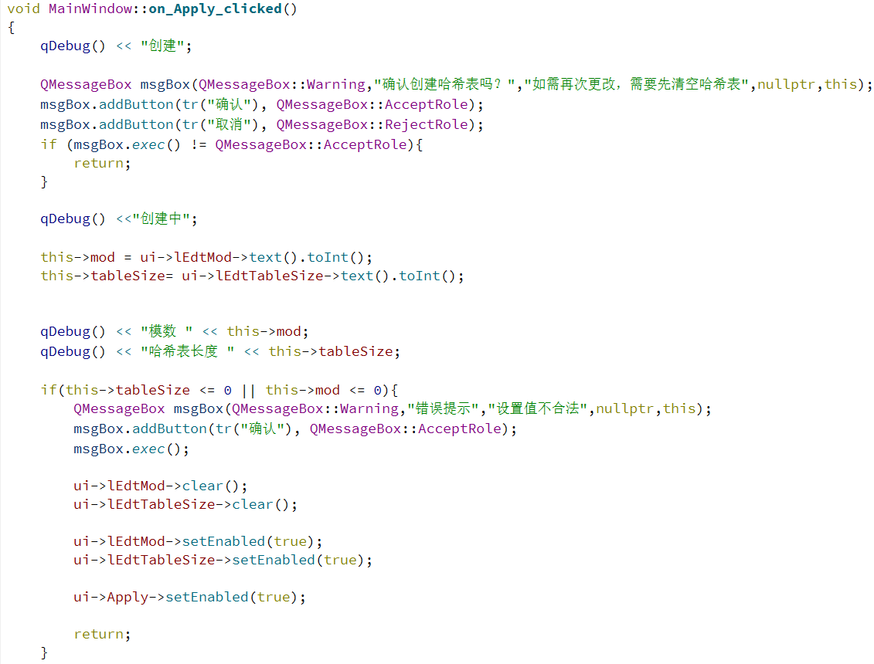

（3）对哈希表元素的操作可以通过删除功能的一段代码作为代表来介绍：
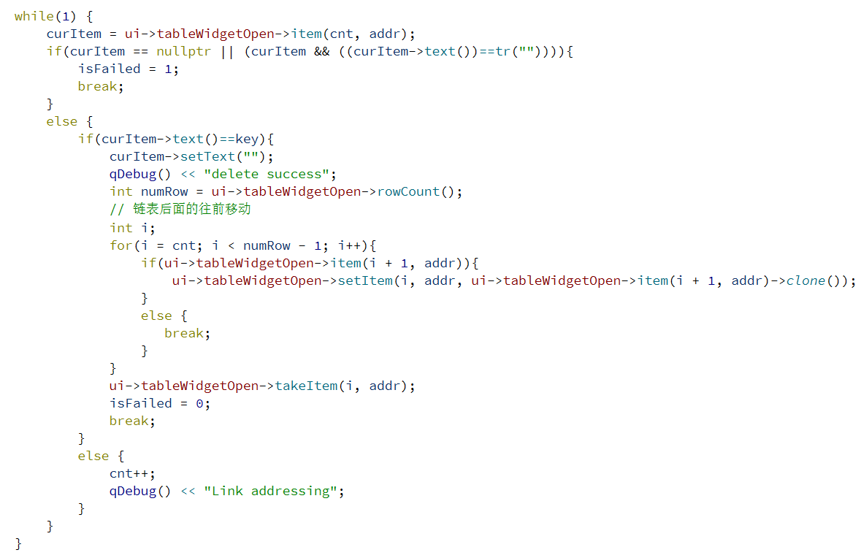
在此段循环中，通过取模的方式确定元素所在列，如果找到了就进行删除，否则行数增加。由此可以类推插入、查找两个功能。
图中删除功能独有的部分是：
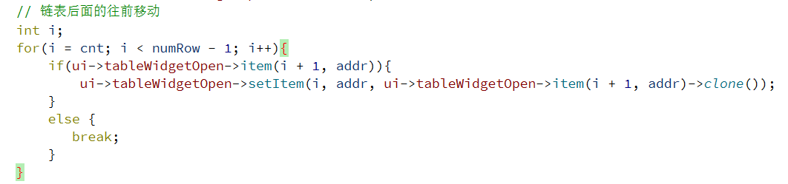
当我们将目标删除后，我们需要将目标后面的元素逐个提前，补上被删元素的位置。效果如下图所示：
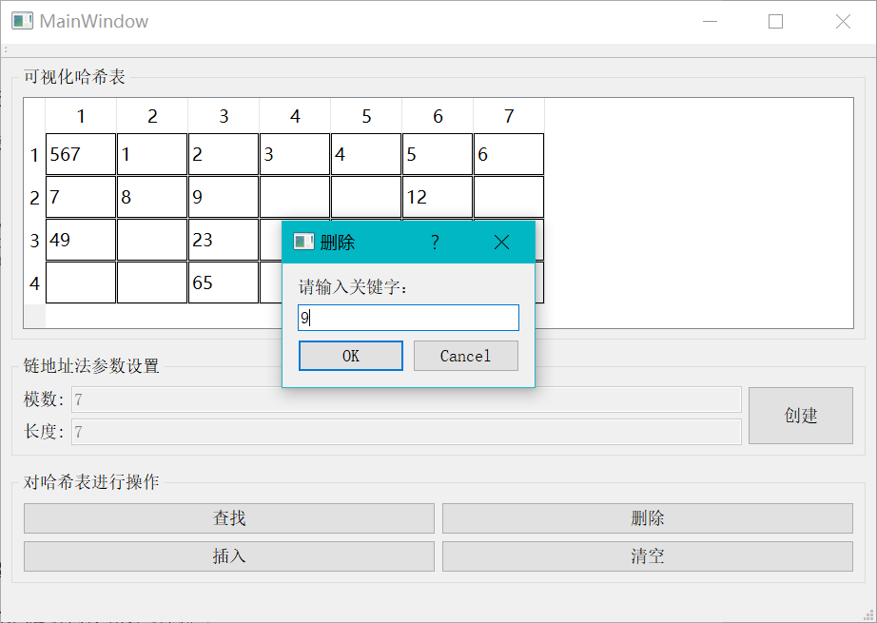
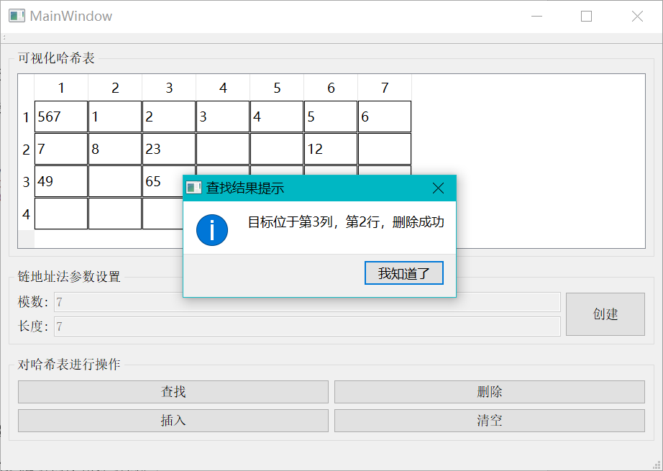
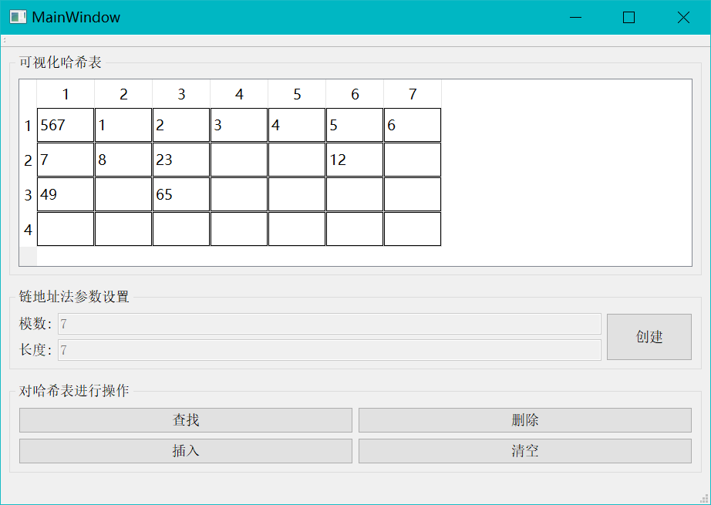

（4）初始化和清空哈希表的实现就是对表格进行初始化设置，清空在次之前会多进行一部删除旧表格：
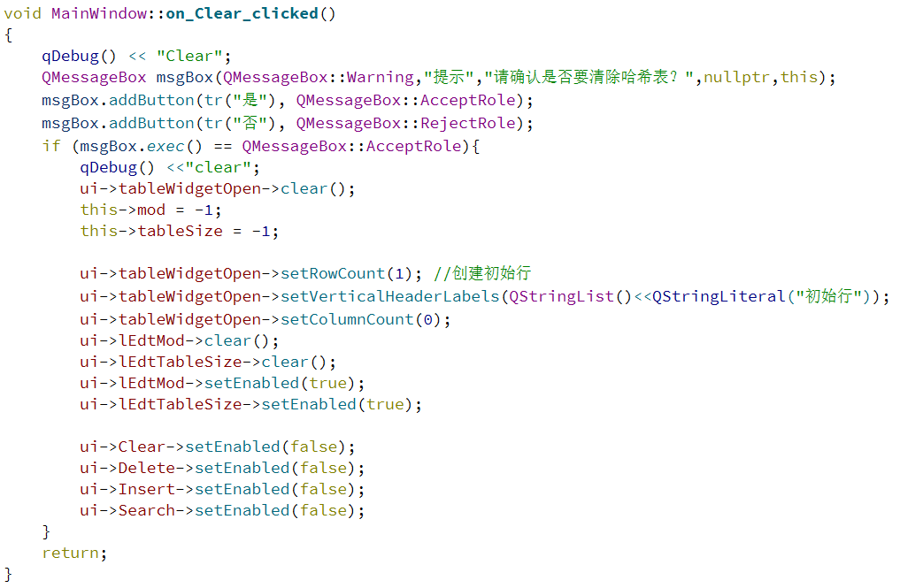

1.4逻辑结构与物理结构
逻辑结构：线性结构。
类似于Excel表格，可以认为QTableWidget一列一列是一条条数据，每条数据按照顺序排列。
物理结构：索引存储结构。
其中主要用到的结构体是QTableWidgetItem。这里主要用的是其中的行、列：
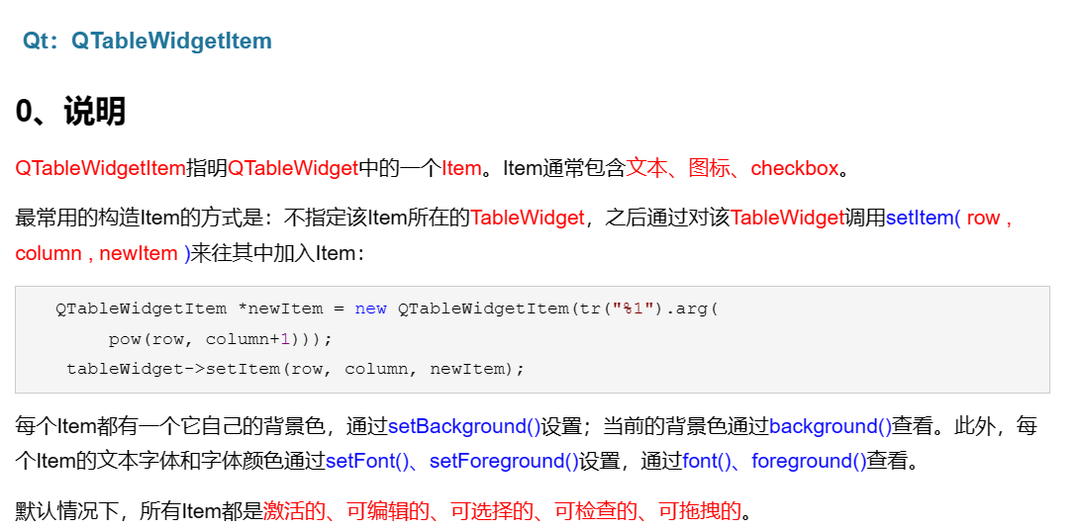

1.5开发平台
开发平台使用的是QT5.14.2，MSVC2017，QT Creator4.11.1 Community；
使用的方式是C++；

1.6系统的运行结果分析说明
调试过程主要使用QT带有的debug输出：
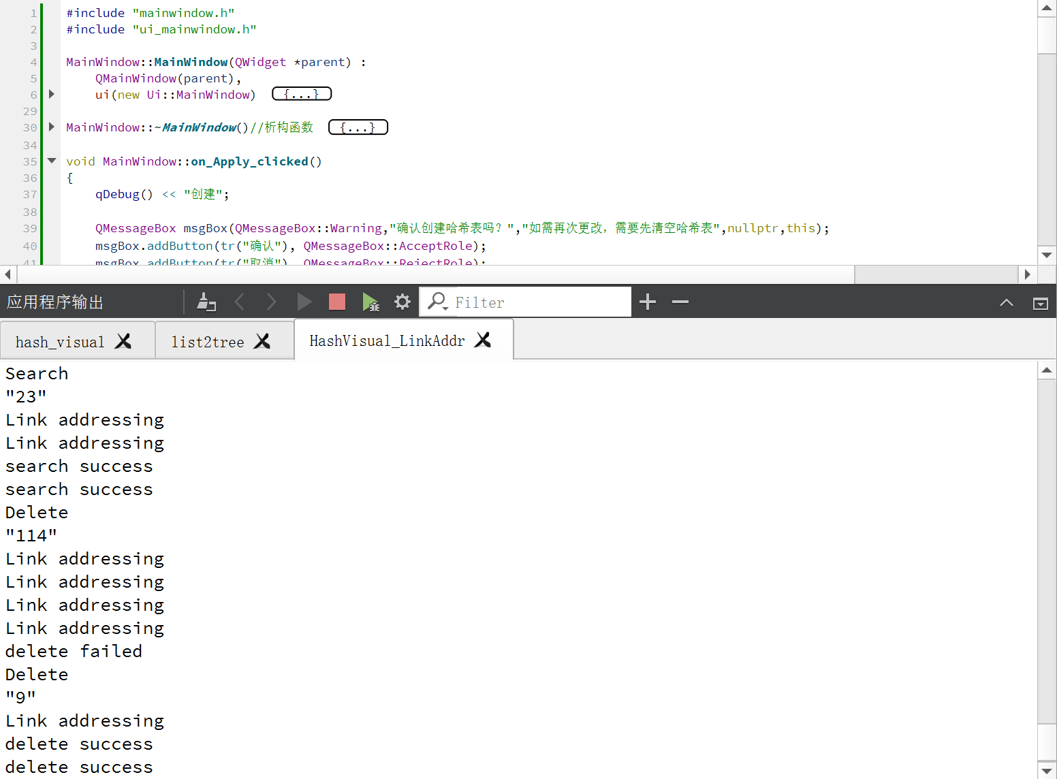

运行案例以及正确性会在下一项操作说明中会给出，非常建议先阅读1.7操作说明后再返回阅读本项，本项将介绍程序具备一定的容错能力：

在哈希表没有初始化创建时，对哈希表的四个操作按钮是关闭的，以防误触：
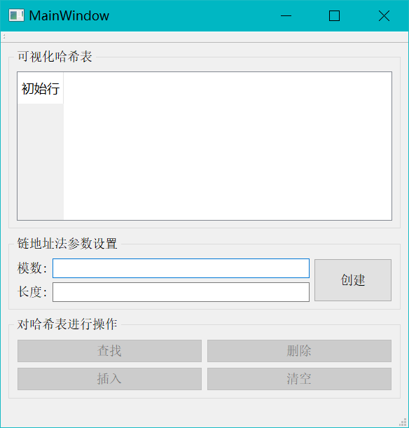

如果设置的数字不合理，会弹出错误提示并清除：
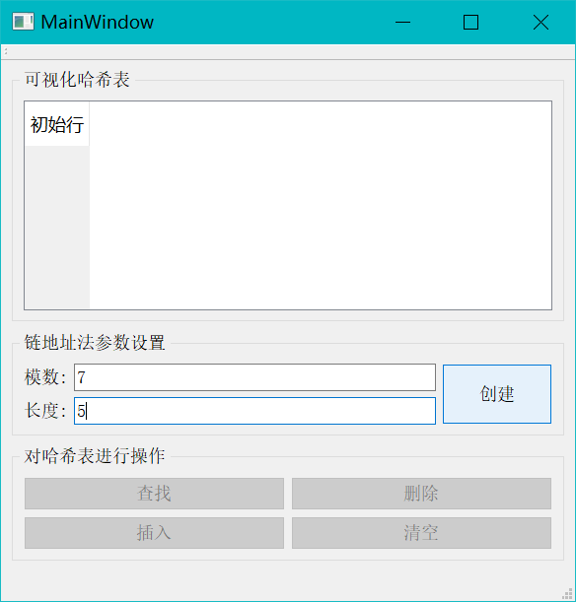
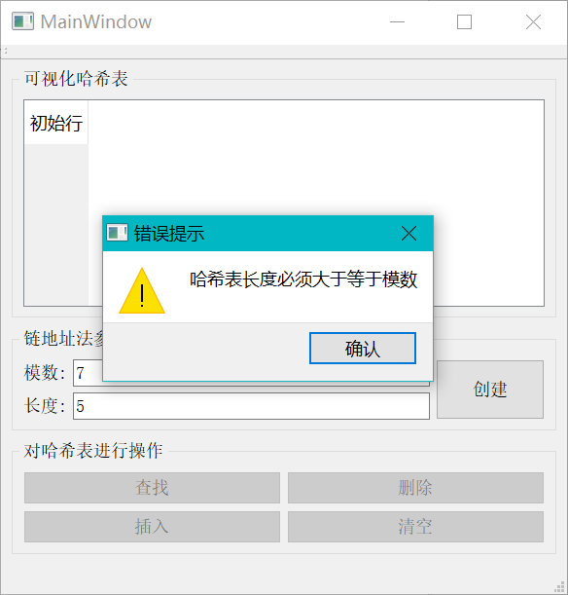

哈希表初始化创建后，对哈希表的四个操作按钮会打开，模数和长度的输入会关闭，防止误操作：
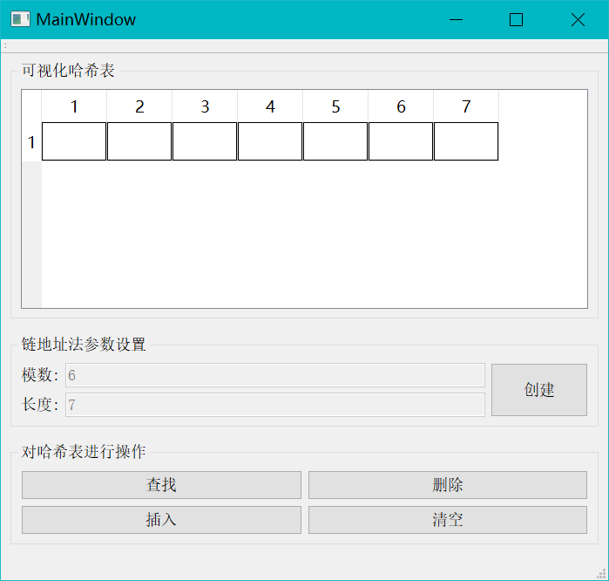

出现重复会提示：
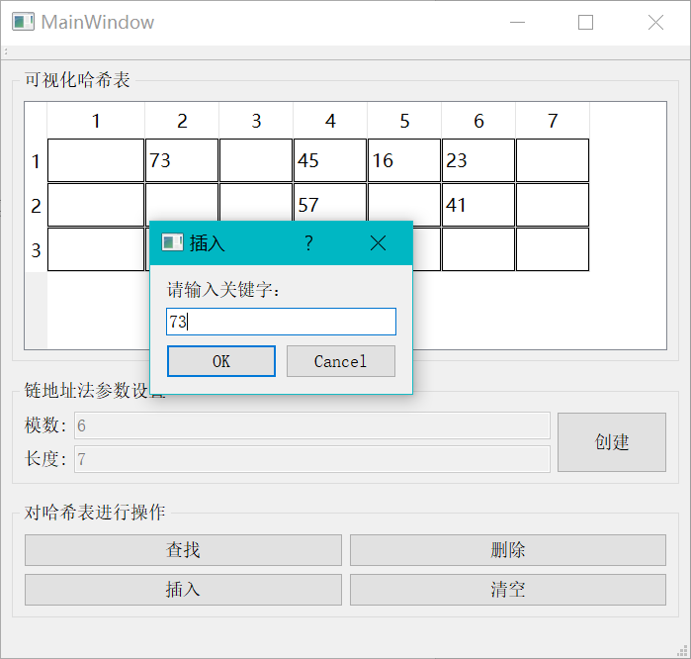
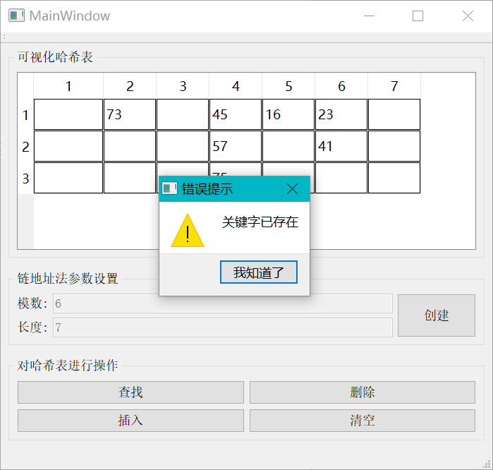

输入目标数字时，可以自动去除首尾的空格，增加了判断的宽容度：
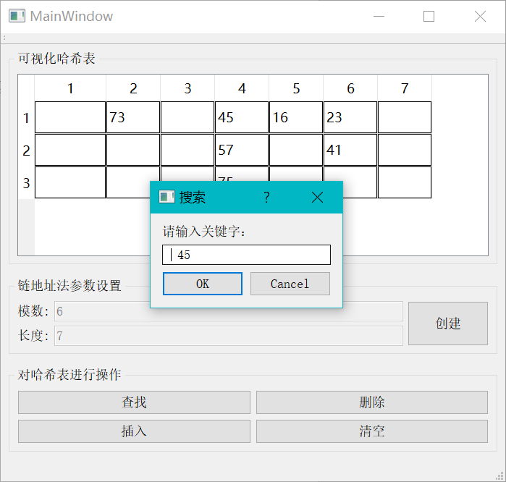
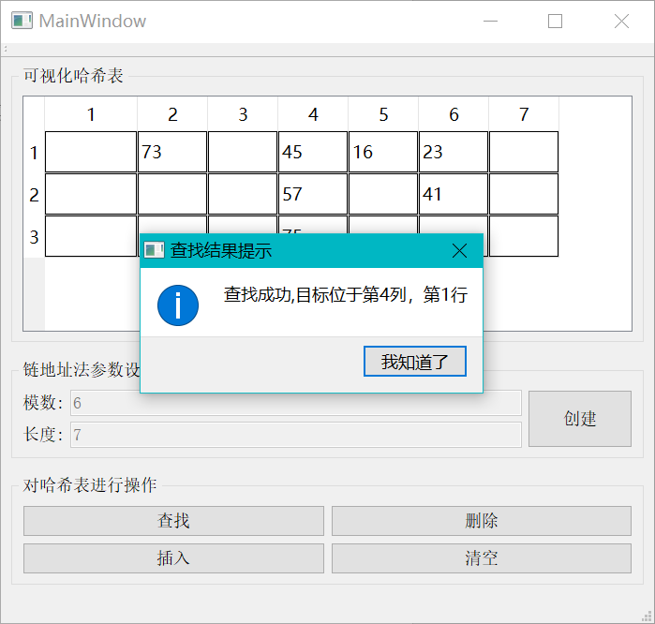

查找不到会给出提示：
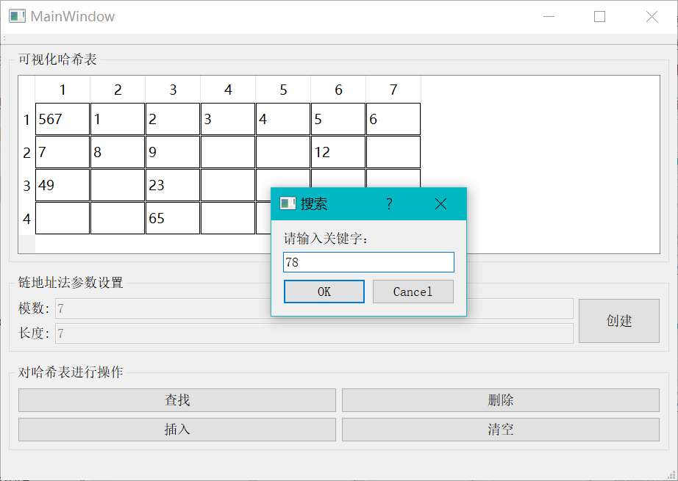
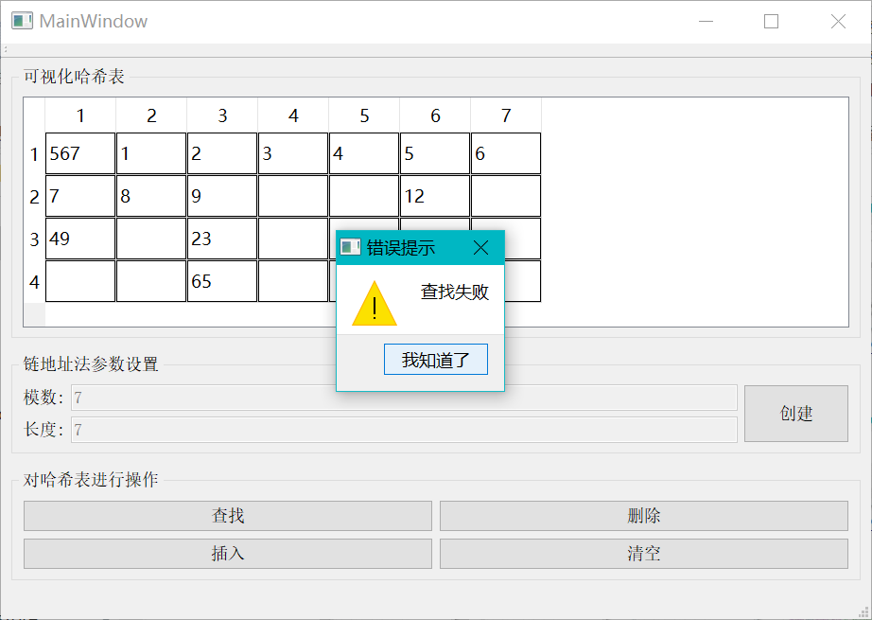

删除也是同样：
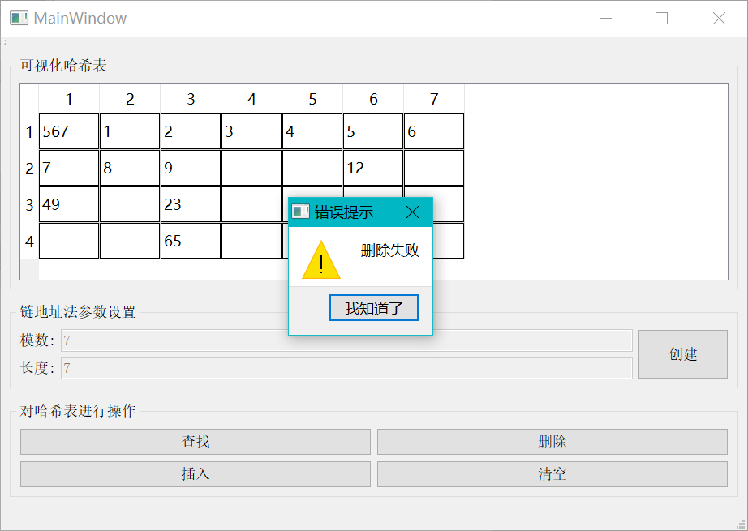

1.7操作说明
打开程序后出现如下界面：
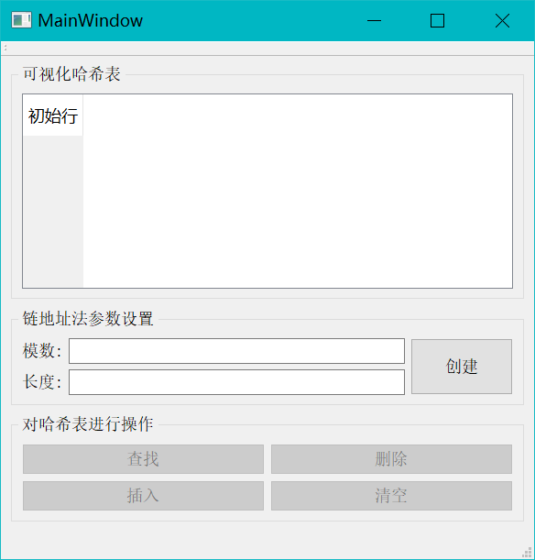

本程序选择的是取模留余数和链地址法，在初始化哈希表前需要输入模数和表长，输入完成后点击创建（注意模数不应大于表长，否则会提示错误）：
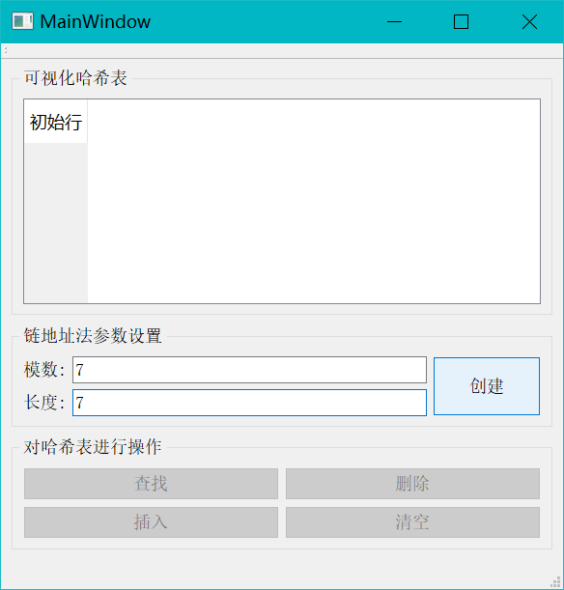

会弹出提示窗口，表示如果想重新创建需要对当前哈希表进行清空：
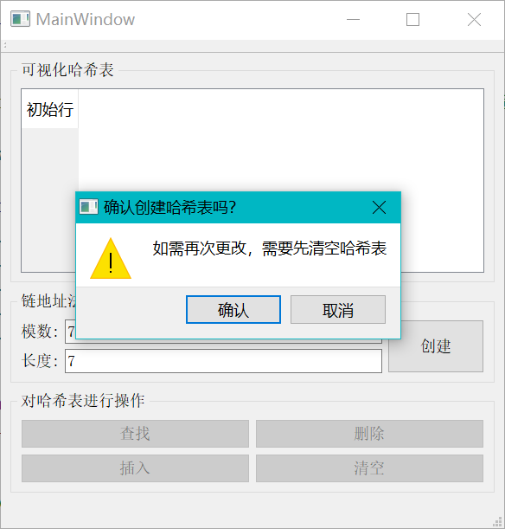

确认后出现初始化的哈希表，只有长度，没有内容：
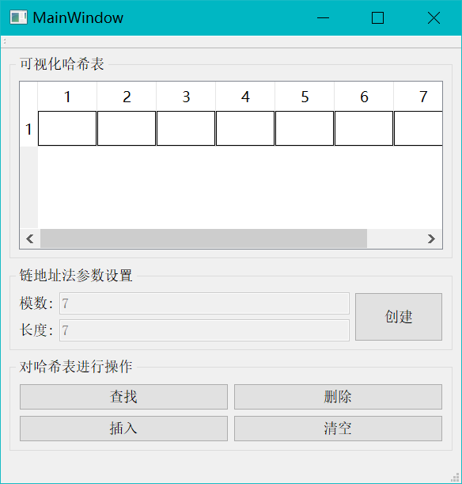

点击插入会弹出输入框：
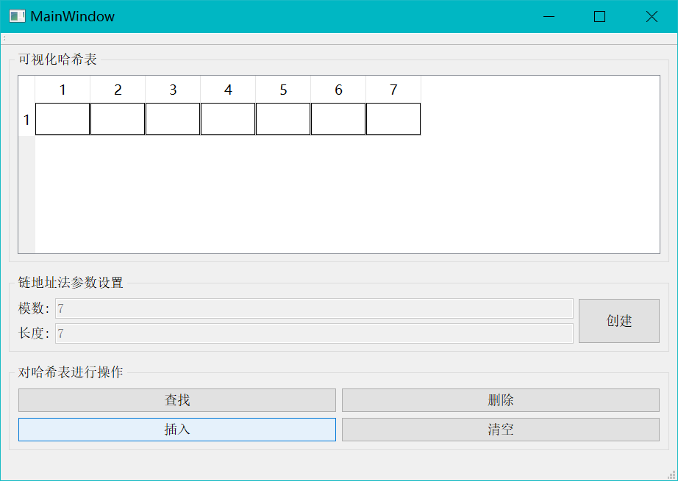
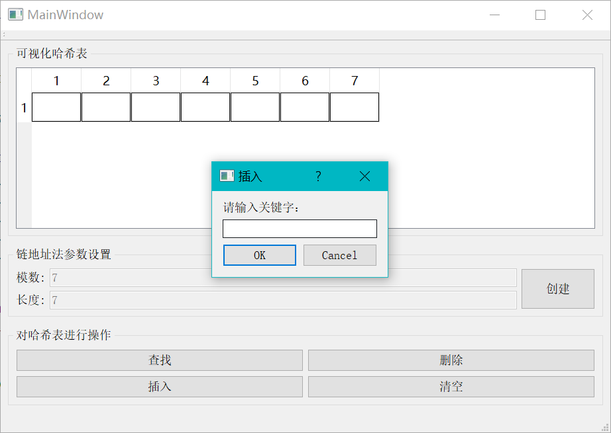
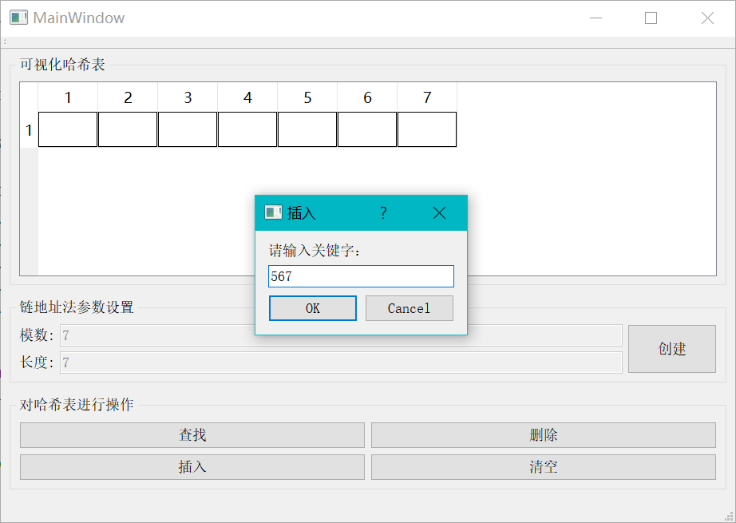

确认后就会加入哈希表中：
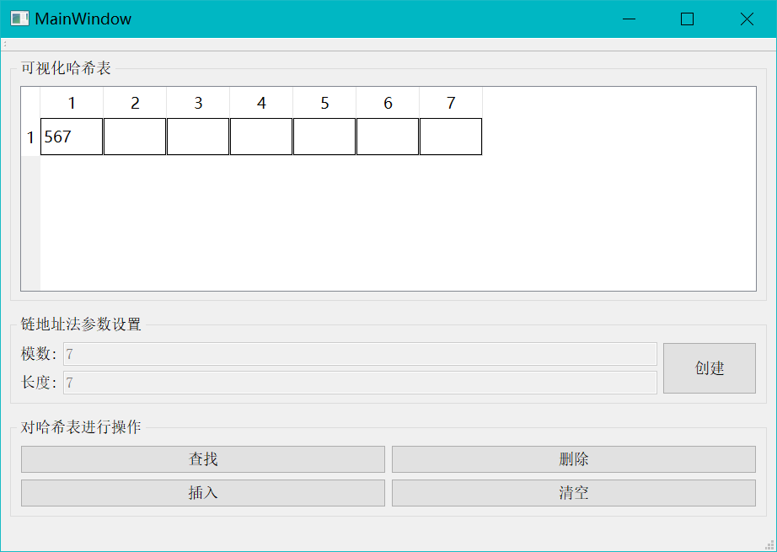

重复数次插入后可以得到相对成型的哈希表：

值得提醒的是：最上面一行的表头并非与哈希表内的元素完全对应。表头是从1到7，而表内的元素是模7后的余数从0到6，因此是错开1个位置的。

点击查找会弹出输入框：
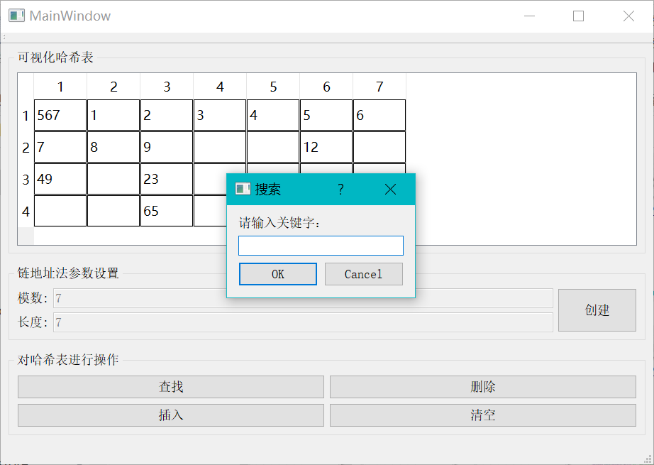

输入的数字不存在会提示查找失败：

如果可以查找的话就会给出所在位置：
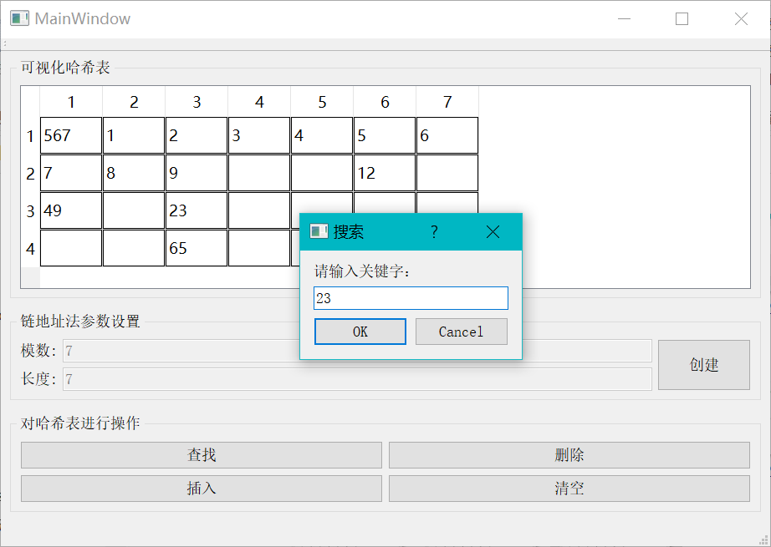
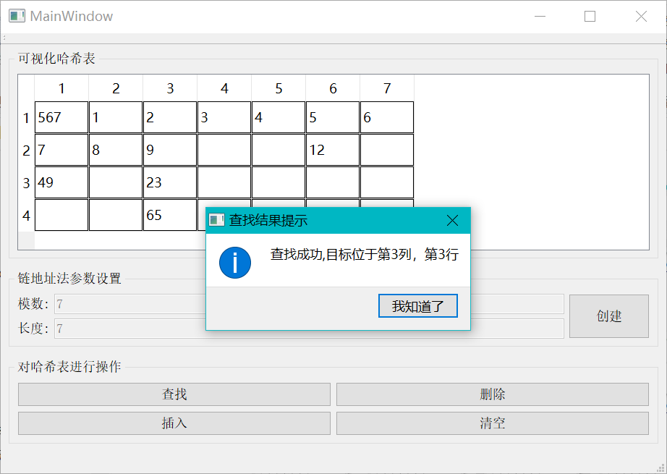

点击删除会弹出输入框：
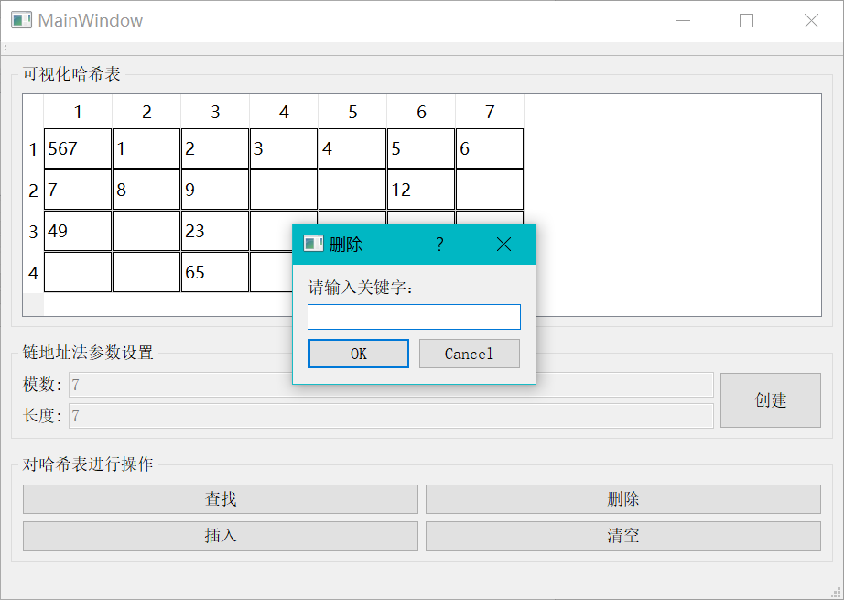

删除失败会弹窗提示：
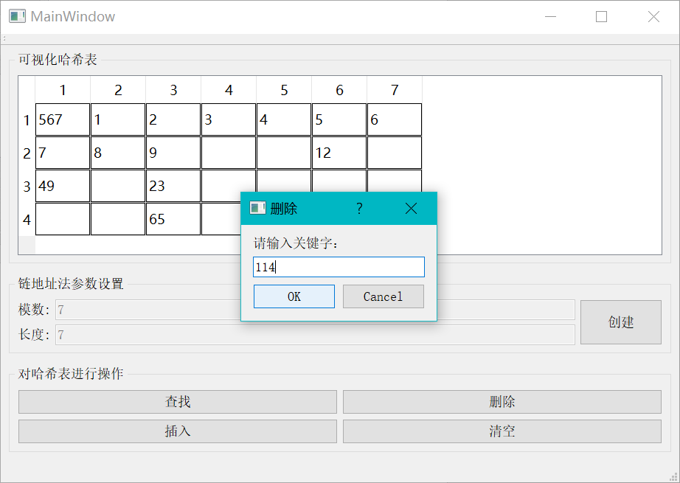

成功的话会先给出原本的位置，并把后面的元素提前补上空位：

点击清空会将当前的哈希表完全清除，随后可以重新设置模数和表长来创建新的哈希表：
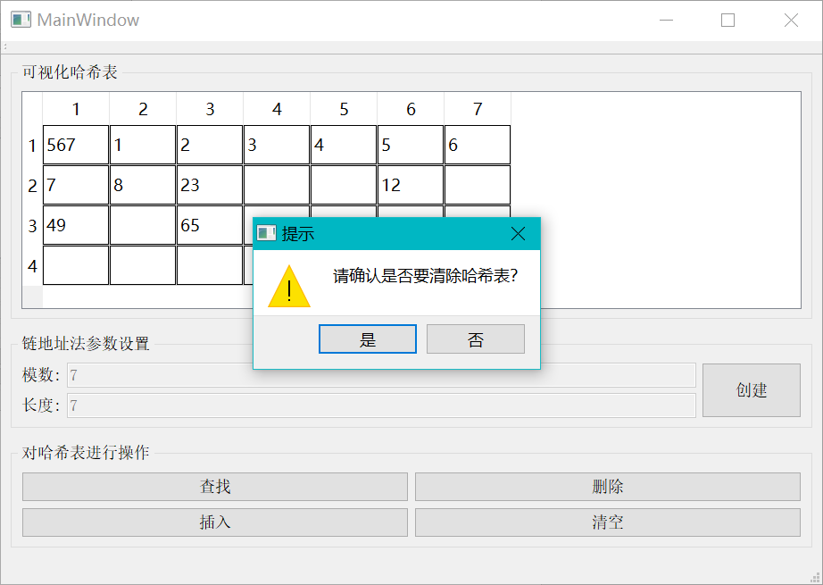
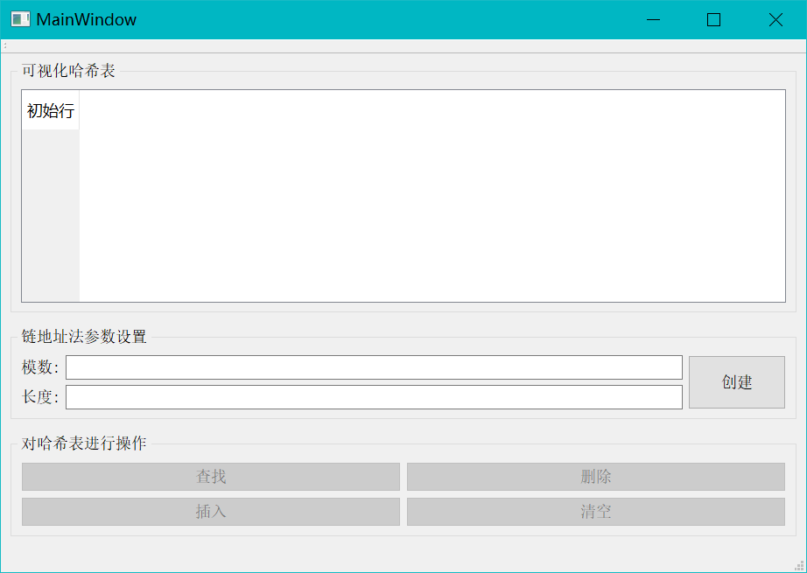

第二部分 综合应用设计说明
2.1题目
在关系数据库中，所有数据对象都以表的形式存储，如需在关系数据中存储树结构， 需设置一指向父节点的属性来实现，该过程可以通过如下线性表节点的存储结构模拟：
struct Node
{
int id; //该线性表中所有节点的 ID 都唯一
ElemType data; //节点的值，自定义数据类型
int pid; //表示该节点的父节点，值为 0 表示根，对应线性表中其他节点的 id 值
Node *next; //指向线性表下一节点
｝
（1）请设计一算法，根据线性表中 pid 的指向，将该线性表中存储的节点转换为树形 结构。
（2）在树结构中插入一节点，自动将其加入到线性表中。
（3）在树结构中删除一节点，自动更新线性表的结构。
2.2软件功能
（1）能够通过导入文件的方式，读取文件中的线性表，根据父节点将其转化为树型结构，同时能将两种结构可视化呈现。
（2）能够在树形结构上的选定位置插入新的节点，同时更新线性表。
（3）能够在树形结构上删除选定位置的节点，同时删除其子节点及之后的内容，同时更新线性表。

2.3设计思想
（1）线性表和树形结构的呈现形式是使用QT中的QTableWidge和QTreeWidget ，可视化的展示效果很合适：
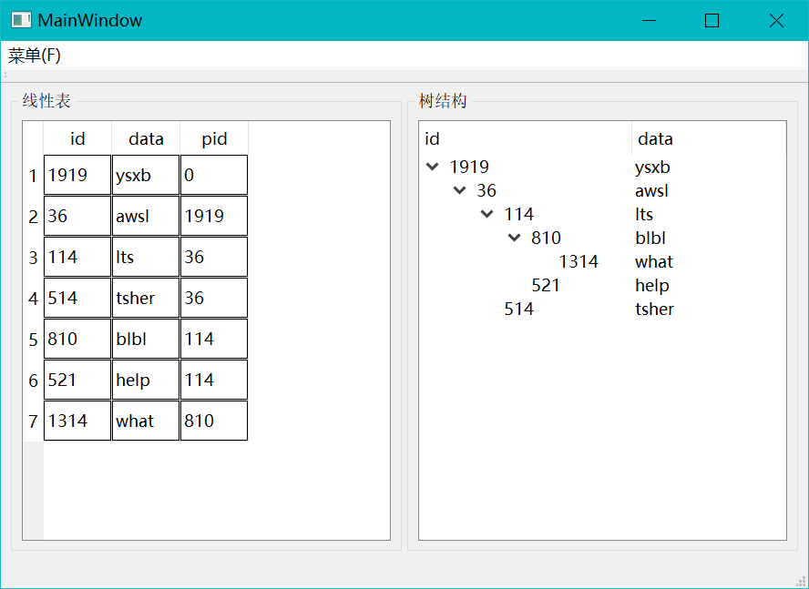

（2）将线性表和树形结构同时操作的方式是在相应的槽函数功能中同时对两者进行操作，是两者同步。例如创建时：
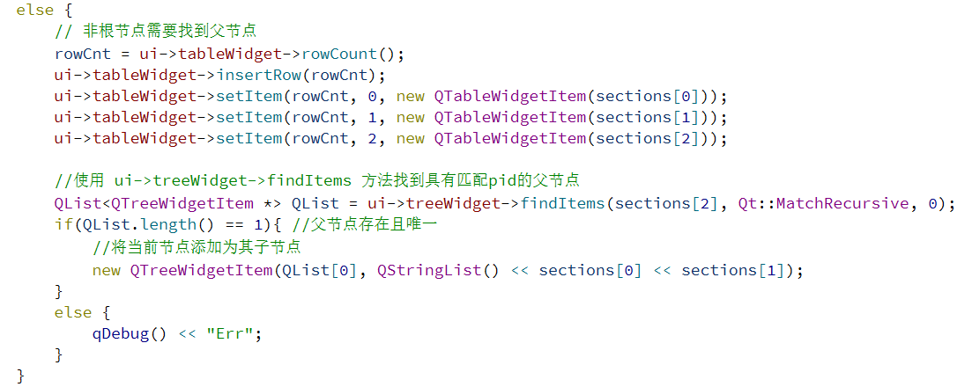
该段代码前半对线性表进行可视化增加，后半对树形结构进行可视化增加。

（3）不同于第一题的手动键盘输入，由于树形结构本身需要一定的数量才能便于呈现效果，而且此种结构在手动输入时容易出错，因此本题选择读取文件输入。这项功能放置于菜单栏，菜单中有创建和清除两个功能，文件的具体格式如下所示：
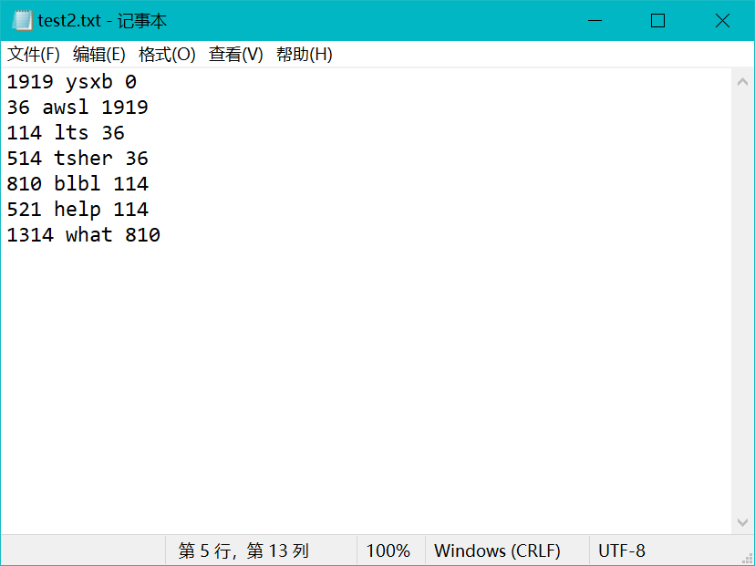
每行一个线性表节点，依次为id，data，pid；
并且需要注意顺序，第一行是根节点，接下来只有前面出现过的id才能作为后面的pid。
菜单效果如下：
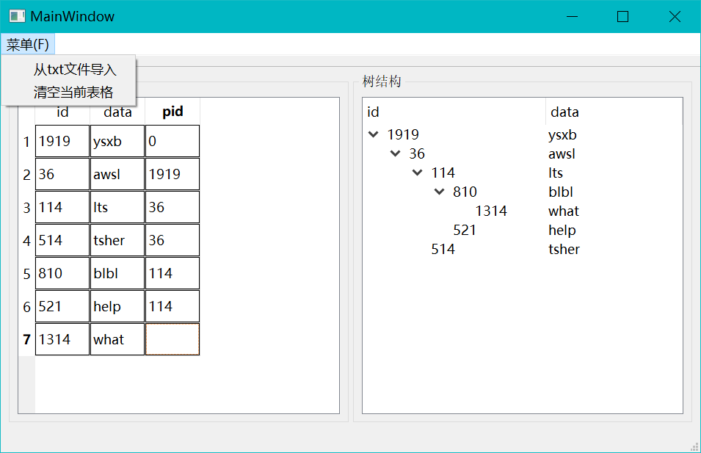

（4）插入和删除由于是针对特定的节点，因此将功能放于树形结构每个节点处，在选定位置鼠标右键即可显示插入和删除两个选项：
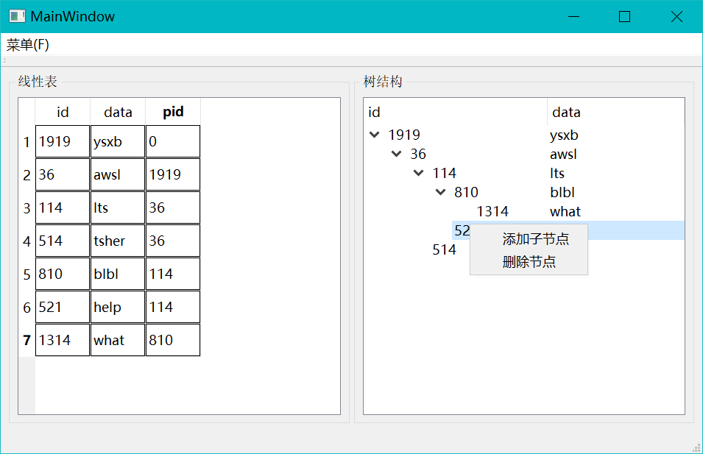
实现方式是在代码中设置相应的Qaction，并与设置的槽函数进行连接：
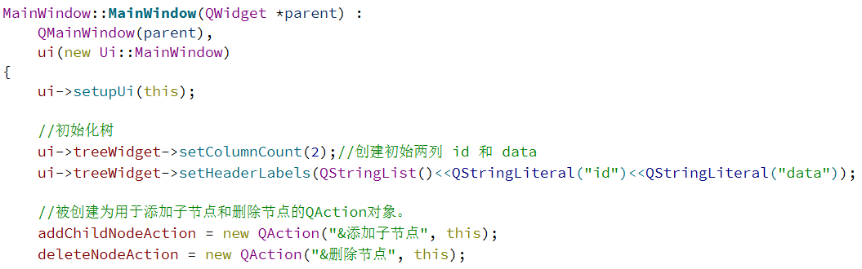
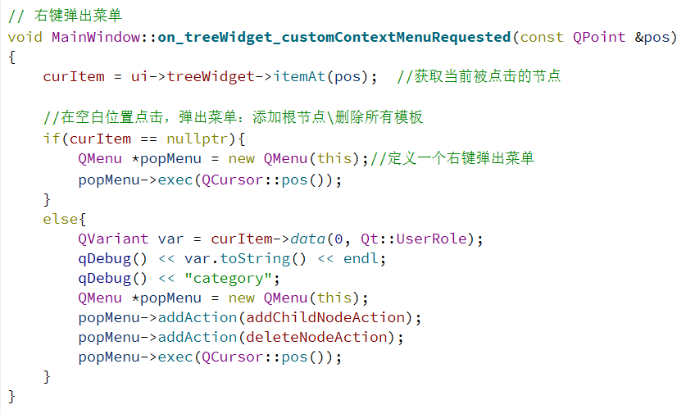

2.4逻辑结构与物理结构
逻辑结构：线性结构和树形结构。
根据题目要求，是将线性结构转化为树形结构。
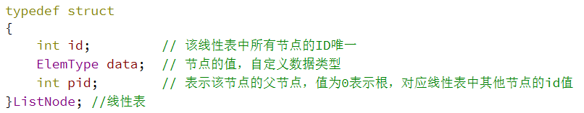
物理结构：链式结构。
实际使用上都是借助QTableWidge和QTreeWidget对节点进行操作。

2.5开发平台
开发平台使用的是QT5.14.2，MSVC2017，QT Creator4.11.1 Community；
使用的方式是C++；

2.6系统的运行结果分析说明
调试过程主要使用QT带有的debug输出：
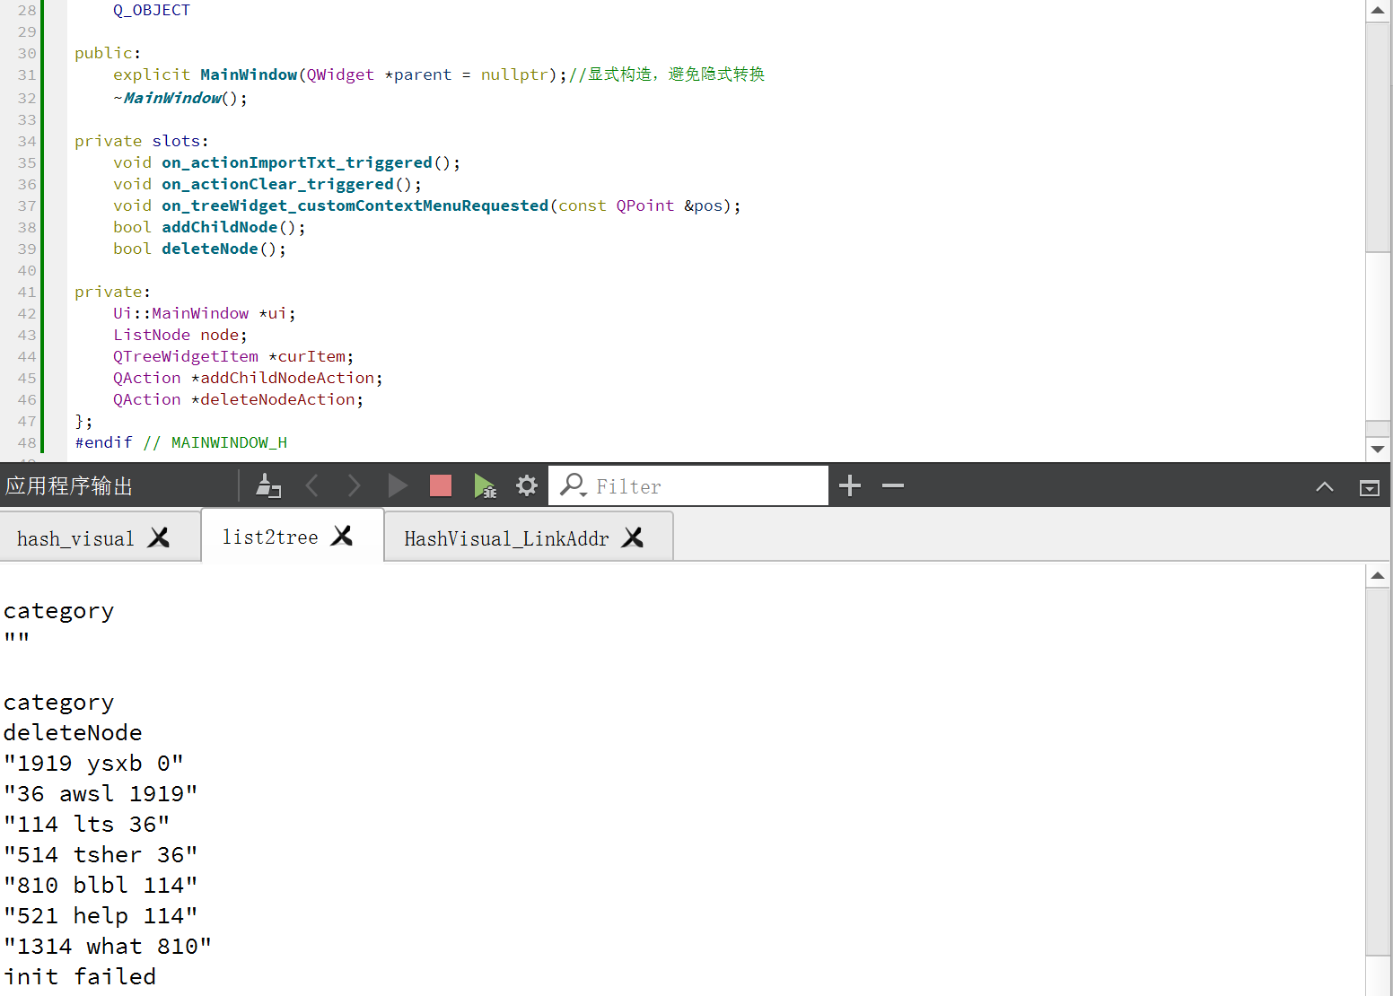

运行案例以及正确性会在下一项操作说明中会给出，建议先阅读2.7操作说明后再返回阅读本项，本项将介绍程序具备一定的容错能力：

当连续导入文件且文件有重复或者冲突时，会提示重复并清空此前的表：
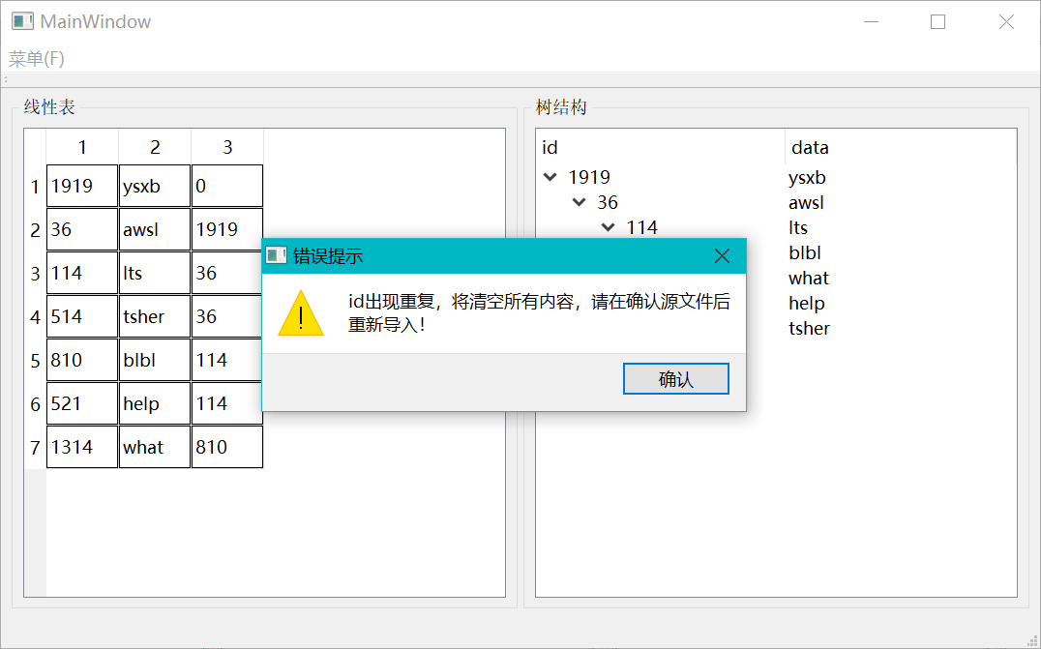

当插入的内容格式不正确时，会提示失败：
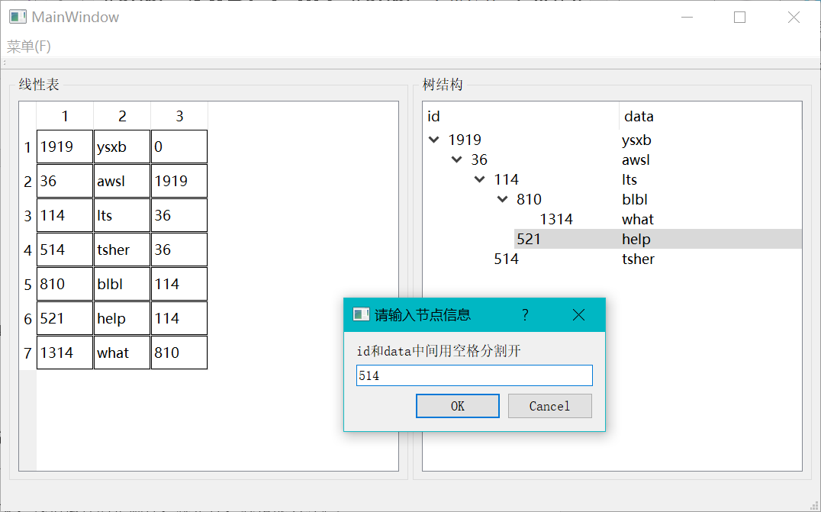
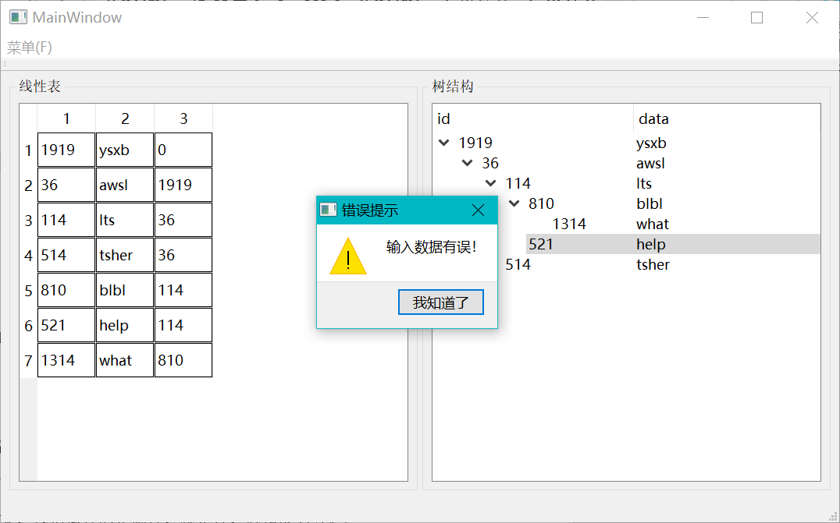

如果格式正确但是有重复也会给出提示：
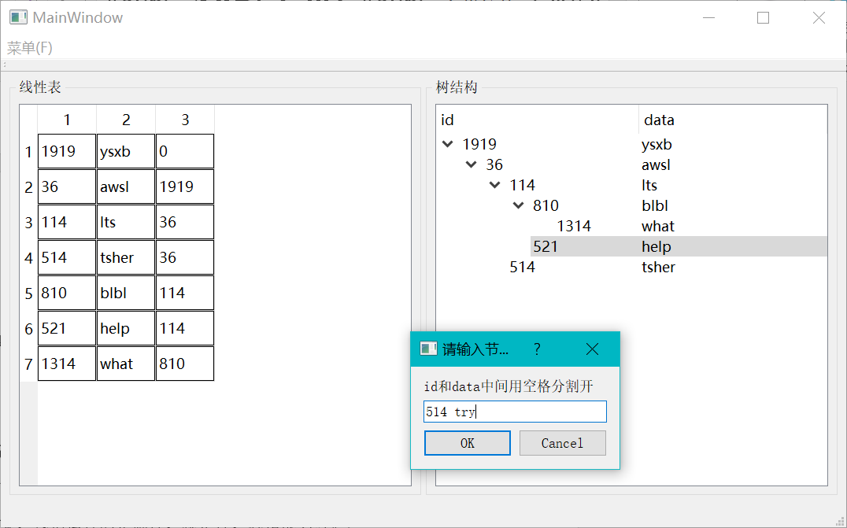
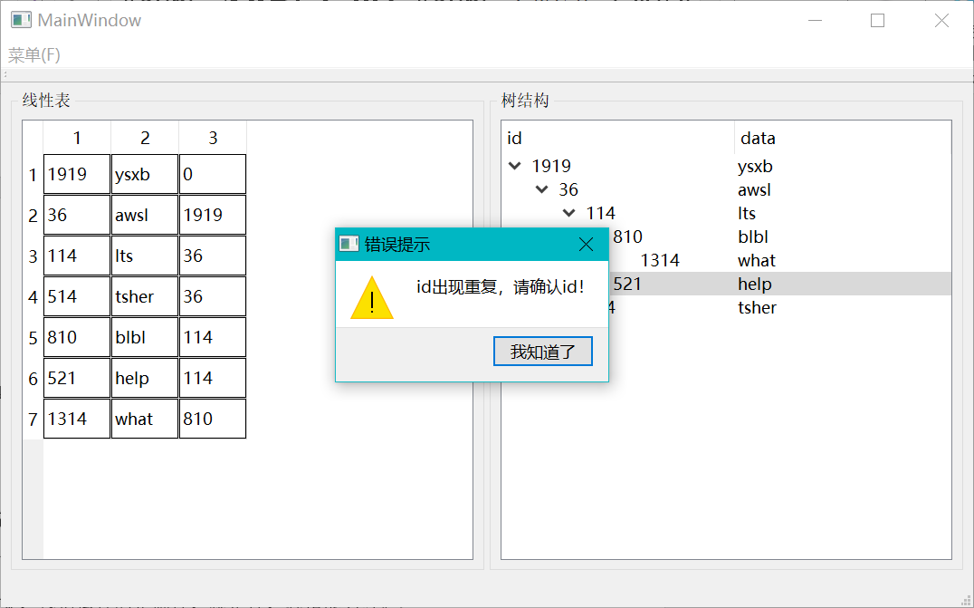

本程序对文件自身的内容格式要求较高，如果文件格式不正确会产生错误，这方面并未过多设计，因此鲁棒性并不太高。

2.7操作说明
打开程序后会出现如下界面，在菜单中选择从txt文件导入：
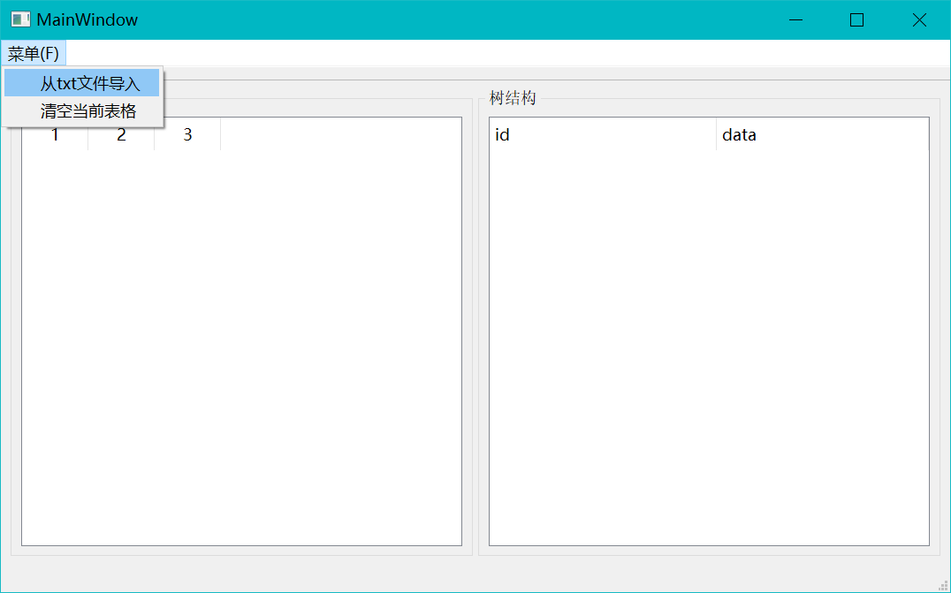

文件的格式是每行一个线性表节点，依次为id，data，pid；
并且需要注意顺序，第一行是根节点，接下来只有前面出现过的id才能作为后面的pid：

成功导入后就会生成线性表和树形结构的可视化展现：

在树形结构想要插入的位置单击右键，选择添加子节点：
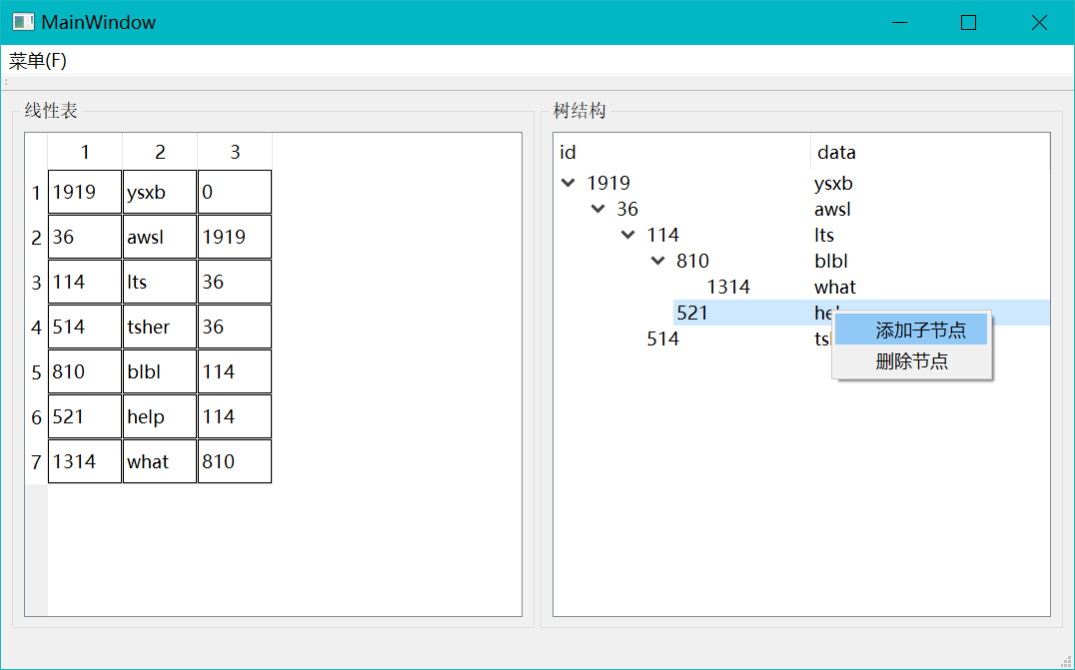

如果输入的格式不符合会提示错误：

如果格式正确但是有重复也会提示：

输入正确后成功插入，并且对树形结构的更改也同时成功对线性表进行了更改：
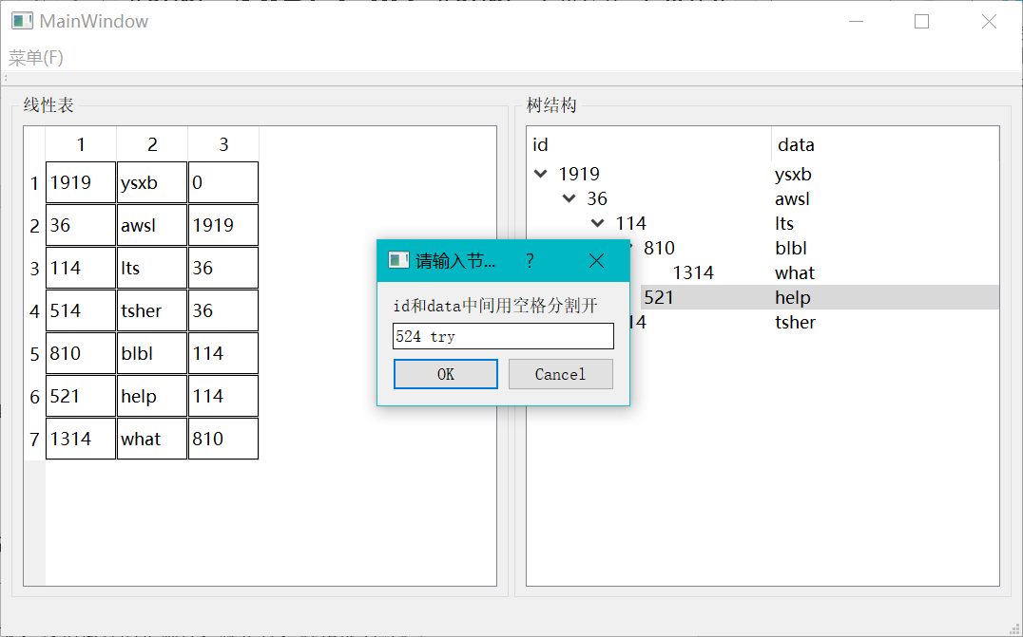
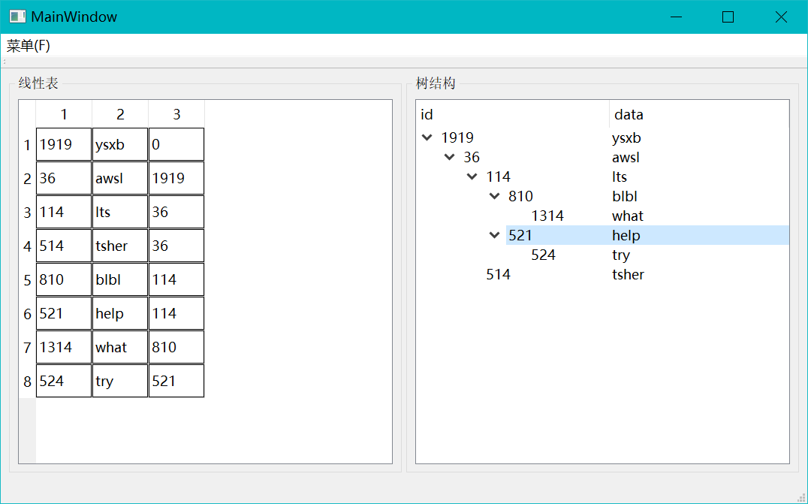

在树形结构想要删除的位置单击右键，选择删除节点：
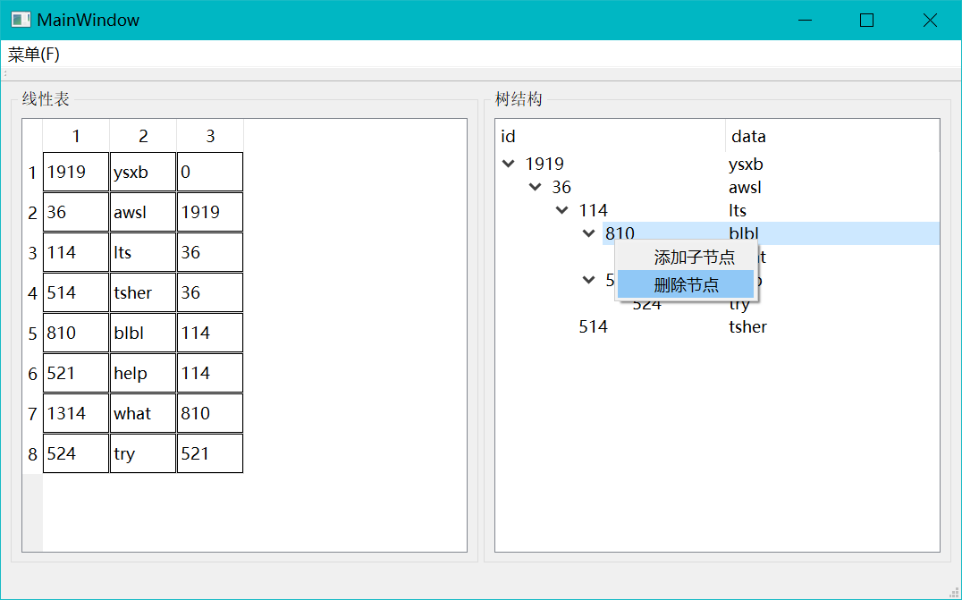

会将该节点及其子节点都删除，线性表也随之同步更改：
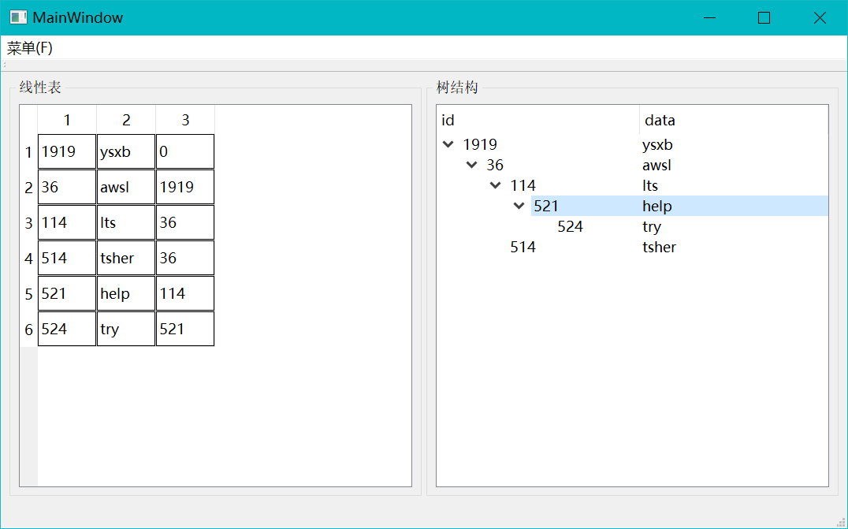

在餐单中点击清空当前表格，会删除并恢复初始化：
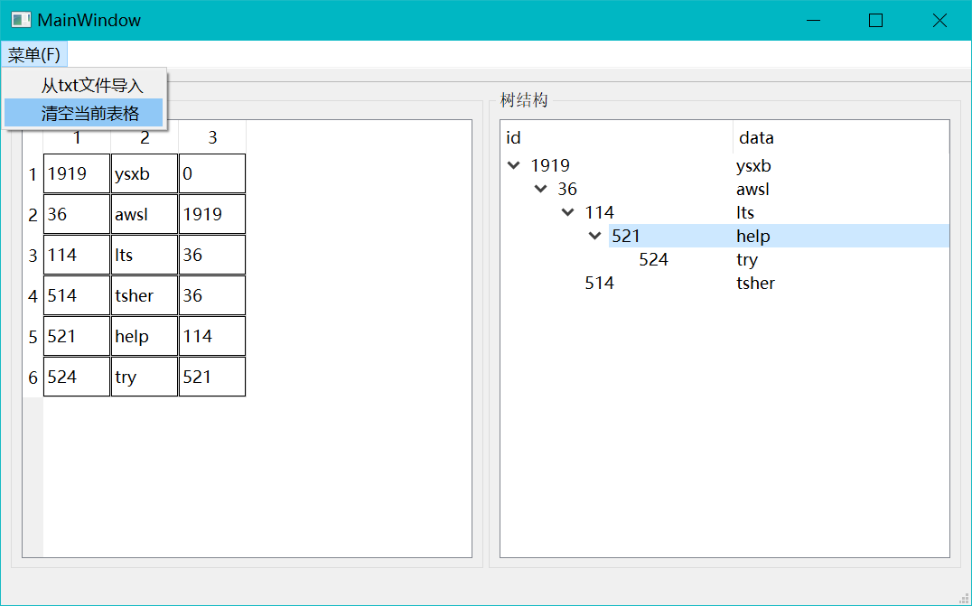
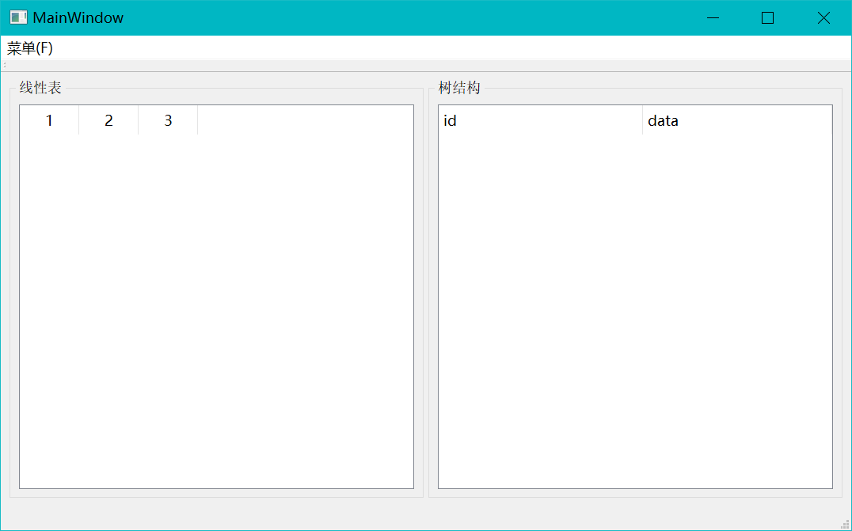

如果同时导入两次文件，且两次导入的内容有冲突，会提示重复并清除全部：

第三部分 实践总结
3.1.所做的工作
（1）回顾了数据结构中哈希表、线性表和树等结构的相关知识，掌握了链地址法以及这些结构的建立、插入、删除、查找等操作。
（2）学习了QT的基础用法，学习了信号、槽的相关知识，学习了TreeWidget、QTableWidgt等的一些使用方法。
（3）通过查找资料、学习、设计、修改、调试，完成了两个可视化的程序，其一是哈希表链地址法的相关操作，另一个是线性表转树形结构并关联两者进行插入删除操作。完成了题目的要求。

3.2.总结与收获
本次作业选择了QT来实现，通过这次作业，我初步了解了QT的一些功能和方法。不得不说，此前对QT没有了解，学习难度还是不小，很多部分都是糊里糊涂的。对我而言可能最好的学习方法就是在初步了解功能后看代码、尝试代码，修改代码，如此反复。
关于本次的数据结构内容本身并不是非常困难，作为已经学习过的内容，本身原理是比较清楚的。难点还是在于QT的学习与使用。
本次作业非常幸运找到了十分相近的QT代码，学习并对代码进行尝试极大地帮助了我完成本次作业，真的非常感谢。
总之，个人认为此次作业对我自己最大的意义在于帮我入门了QT这一优秀的工具。

第四部分 参考文献
- 严蔚敏,吴伟民. 数据结构[M].北京:清华大学出版社, 2018
- 严蔚敏，吴伟民，米宁编著.数据结构题集 严蔚敏 数据结构[M].北京：清华大学出版社,2020
- 星月I随心. 线性结构与树形结构相互转换（ES6实现）. https://blog.csdn.net/u012732909/article/details/116742713，2021-5-13.
- QT. Qt documentation[EB/OL]. https://doc.qt.io/qt-5/qtwidgets-module.html，2023
- 编程小鱼酱. Qt入门教程100篇（已完结）. https://blog.csdn.net/hiwoshixiaoyu/article/details/125196442，2022-9-3.
- m沉默01. Qt之QTableWidget详细使用[EB/OL]. https://blog.csdn.net/u010780613/article/details/50442639，2015-12-31
- 某科学的超御坂网络.哥布林也能学会的QT 超详细的保姆级QT入门教程 [边打基础边实战] [Z/OL]. https://www.bilibili.com/video/BV1Y14y1d7J5，2023-6-30
- TGzai.[Z/OL].https://www.writebug.com/code/0c7b6c2b-c792-11ed-895f-6479f0e5e323，2022

